Szereg Maclaurina
Szereg Maclaurina - nieskończony szereg potęgowy o n-tym wyrazie równym:
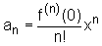
gdzie
f^{(n)}(0) - wartość n-tej pochodnej pewnej funkcji f(x) dla x=0.
Można wykazać, że jeśli funkcja f(x) jest różniczkowalna nieskończenie wiele razy w pewnym otoczeniu x=0 oraz:
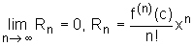
gdzie c zawarte jest pomiędzy 0 a x, to:
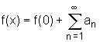
Ponadto dla funkcji różniczkowalnej n-razy dla każdego x zachodzi równość, tzw. wzór Maclaurina:
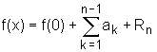
Szereg Maclaurina jest szczególnym przypadkiem szeregu Taylora.

